Приложение №2

Воспоминания участницы трудового фронта Петровой Юлии Павловны

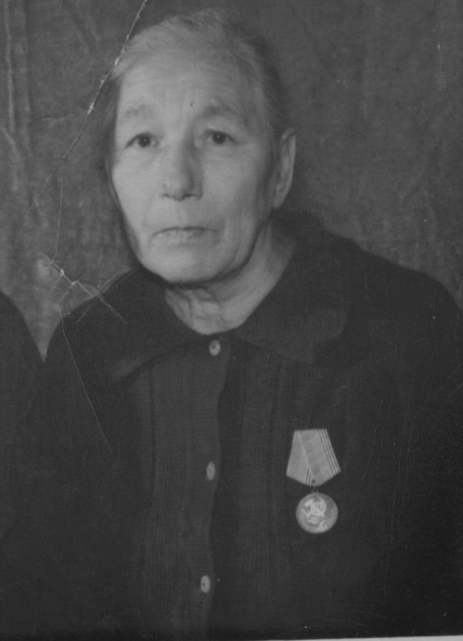
Петрова Юлия Павловна родилась 1924 году в деревне Гусево Грудкинского сельсовета. В большой крестьянской семье. Поступила в Антипинскую начальную школу, затем пошла учится в Савинскую семилетнюю школу и окончила семь классов на хорошо и отлично. Очень хотелось поступить в финансовое училище, так как очень любила математику, по ней всегда были только пятерки.
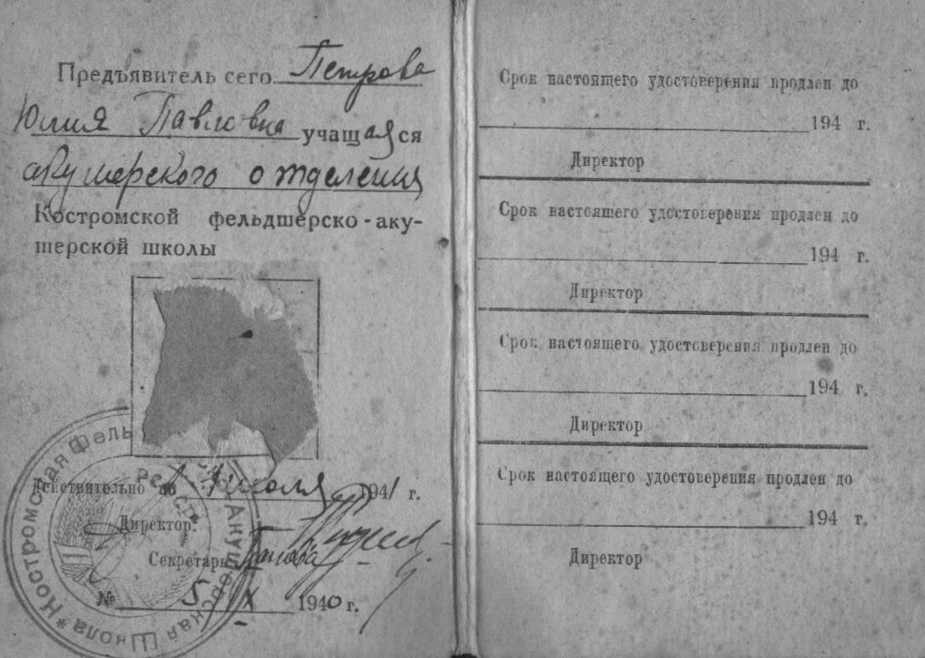
Но отец настоял, чтобы я поступала в медицинскую школу. В1940 году я поступила учиться в Костромскую фельшерско-акушерскую школу на акушерское отделение, получила Удостоверение учащегося. Но в октябре нам объявили, что за учебу нужно заплатить 150 рублей, так распорядился Молотов. В нашей семье таких денег нет, и я приехала домой. Пошла работать в колхоз. Бригадир научил запрягать лошадь, и я поехала возить ржаные снопы, которые на поле стояли в суслонах. Снопы возила в овин там их сушили и молотили. Пришла весна, поехала пахать в поле, вспахали, посеяли, а тут война. На войну ушли два моих брата Анатолий и Сергей, сестра Нина и отец. Осенью 1941 года мы на лошадях отправились на лесозаготовки в Галич, но уехали на телегах, а выпал снег, не проедешь, и мы вернулись домой. У меня была лошадь такая умная, послушная, да погибла, закатилась. Иванов Федор Иванович, бригадир дал пару лошадей, научи управлять, показал как надо пахать, а осенью меня направили в деревню Проси, что на берегу реки Костромки. Там мы пили лес для сплава. Сначала нас научили правильно спиливать дерево, обрубать сучки, распилить дерево по 6 метров. Работа была очень тяжелая. Нам давали хлебные карточки 500 граммов на сутки, а кто перевыполнит норму тому 700 граммов, я возьму отстригу талончик на 200 граммов, а остальное сэкономлю, поеду домой и привезу. В1943 году меня отправили на трудовой фронт в Ярославль.
Там мы убирали мусор, разбирали разрушенные здания, ремонтировали разбомбленное железнодорожное полотно, носили на носилках гравий и подсыпали полотно, меняли и укрепляли шпалы. От станции Грешнево строили железнодорожную ветку до военных складов. Жили в бараках, холодно, обувка плохонькая, сушить негде. Да и питались плохо, что дадут все экономили, чтоб надольше хватило. Два месяца мы строили эту дорогу, потом ремонтировали мост через реку Волгу. Ближе к весне поехали домой и больше меня на трудовой фронт не посылали. Мы пахали на лошадях в поле за Гусевым и видим, кто-то бежит, руками машет, кричит, война кончилась. Мы от радости и лошадей в поле оставили, прибежали в деревню, а у колодца народ собрался, все плакали. Больше было слез, чем радости. Потому что многие не вернулись с войны, в каждой семье кто-то не пришел. Вот и у нас в семье не вернулся старший брат Анатолий и отец. Война отняла у семьи кормильца, а у детей отца. После войны многие женщины остались одни с детьми на руках, поэтому им приходилось очень много работать. Многих девушек посылали учиться на курсы трактористок. Нас с подругой тоже послали учиться на трактористок гусеничных тракторов. Успешно закончив учебу, приехали работать в колхоз. Дали нам с напарником, Хапаловым Славой, трактор-развалюху, только выехали из мастерской, он заглох. Стали разбирать, ремонтировать, долго возились, но до ума довели. Весна в этом году была ранняя, теплая, быстро вспахали и посеяли. Тяжелая и опасная была работа женщин – трактористок. Особенно на колесных тракторах, дело в том, что этот колесник заводили ручкой, которую вращать было очень тяжело, и часто при заводке тракторист получал «сдачу» - сильный удар в руку. Удар получали такой сильный, что уже не могли водить трактор. Персианцева М.А.председатель колхоза им.Ильича поражаясь и восхищаясь мужеством женщин – трактористок посвятила им строки полные боли и благодарности:

ТРАКТОРИСТКИ ВОЕННЫХ ЛЕТ
Сели девчонки на трактор
Крепко вцепились в штурвал,
Но плохо их слушался трактор,
Хозяина прежнего ждал.
Упорно девчата старались
Освоить капризный "Фордзон"
Наверно придется работать
Не один военный сезон
Руки болели, звенело в ушах
От тряски немела спина,
В стране все сильней разгоралась
С Фашистскою сворой война.
Стонала от горя родная земля
Нужно быстрее засеять поля,
Убрать и засыпать зерно в закрома
Чтобы Родина наша с хлебом была.
Надежды, Марии и Анны
Тяжелую ношу несли
Сидя за штурвалом "фордзона"
К Победе страну привели.

Юлия Павловна Петрова всю войну проработала в тылу, награждена медалью « За доблестный труд в Великой Отечественной Войне 1941 - 1945 г.г.». Прошло 60 лет со дня окончания Великой Отечественной войны, но сих пор Юлия Павловна вспоминает некоторые эпизоды из своей трудной, военной юности со слезами на глазах. Этих героических людей осталось мало, нам нужно о них заботиться и помогать им.

